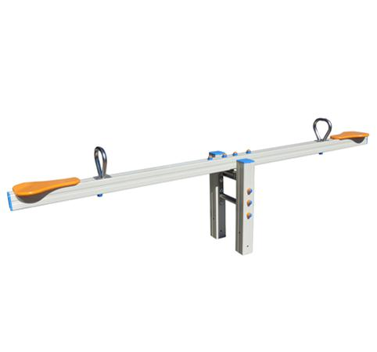
Decsrizione:
Bilico 2 posti in alluminio, adatto a bambini dai 2 ai 12 anni. Trave oscillante in alluminio anodizzato di sezione 9x9 cm con copritappo finale in plastica colorata. Sedute in polietilene colorato e maniglioni in acciaio verniciato. Tutte le viti sono dotate di tappo coprivite in plastica. Dimensioni: Lunghezza 300 cm x h 68 cm Area di sicurezza: 21 mq
QUESTA STRUTTURA NON RICHIEDE L'UTILIZZO DI PAVIMENTAZIONE ANTITRAUMA, SE INSTALLATA SU PRATO.
Categoria: Bilici per parchi gioco
Codice: EP22003

